МИНОБРНАУКИ РОССИИ
Санкт-Петербургский государственный
электротехнический университет
«ЛЭТИ» им. В.И. Ульянова (Ленина)
Кафедра МОЭВМ

отчет
по лабораторной работе №1
по дисциплине «Операционные системы»
Тема: Исследование структур загрузочных модулей

Студент гр. 9383 |  | Арутюнян С.Н.
Преподаватель |  | Ефремов М.А.

Санкт-Петербург
2021
Постановка задачи
Шаг 1. Написать текст исходного .COM модуля, который определяет тип PC и версию системы. Резульаттом выполнения этого шага будет «хороший» .COM модуль, а также необходимо построить «плохой» .EXE, полученный из исходного текста для .COM.
Шаг 2. Написать текст исходного .EXE модуля, который выполняет те же функции, что и модуль в шаге 1 и отладить его.
Шаг 3. Сравнить исходные тексты для .COM и .EXE модулей. Ответить на вопросы «Отличия исходных текстов COM и EXE программ».
Шаг 4. Запустить FAR и открыть файл загрузочного модуля .COM и файл «плохого» .EXE в шестнадцатеричном виде. Затем открыть файл загрузочного модуля «хорошего» .EXE и сравнить его с предыдущими файлами. Ответить на контрольные вопросы «Отличия форматов файлов COM и EXE модулей».
Шаг 5. Открыть отладчик TD.EXE и загрузить .CO. Ответить на контрольные вопросы «Загрузка COM модуля в основную память». Представить в отчете план загрузки модуля .COM в основную память.
Шаг 6. Открыть отладчик TD.EXE и загрузить «хороший» .EXE. Ответить на контрольные вопросы «Загрузка «хорошего» EXE в основную память».
Шаг 7. Оформить отчет в соотсветствии с требованиями. Привести скриншоты. Для файлов их вид в шестнадцатеричном виде, для загрузочных модулей — в отладчике.

Таблица 1. Используемые процедуры
Процедура | Описание
TETR_TO_HEX | Перевод десятичной цифры в код символа ASCII
BYTE_TO_HEX | Перевод байта в AL в два символа шестн. числа AX
BYTE_TO_WRD | Запись AL в строку DEC_NUMBER
PRINT_PC_TYPE | Вывод типа ПК на экран
PRINT_DOS_VERSION | Вывод версии DOS на экран

Выполнение шагов
Шаг 1. В процессе выполнения лабораторной работы была разработана программа для модуля .COM, исходный код которой приведен в приложении А. После ассемблирования и линковки был получен «плохой» .EXE модуль, а из него был получен «хороший» .COM модуль.
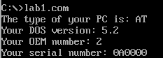

Рис. 1. Пример работы модуля .COM
Также, был создан «плохой» .EXE. Как и ожидалось, работает он неверно:
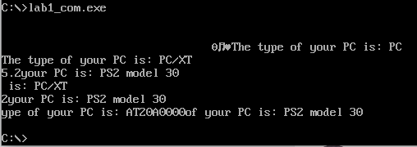
Рис. 2. Пример работы «плохого» .EXE
Шаг 2. В процессе выполнения лабораторной работы была разработана программа для «хорошего» модуля .EXE, исходный код которой приведен в приложении Б.
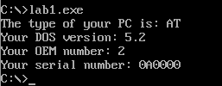

Рис. 3. Пример работы «хорошего» .EXE
Шаг 3. Ответим на вопросы по теме «Отличия исходных текстов .EXE и .COM программ».
1. Сколько сегментов должна содержать COM-программа?
Такая программа должна содержать только один сегмент, т. к. код и данные находятся в одном сегменте, а стек автоматически устанавливается на последнюю ячейку сегмента.
2. EXE-программа?
Такая программа должна содержать по крайней мере один сегмент, при этом допускается использовать больше 3 сегментов. Сегменты кода, данных и стека описываются отдельно друг от друга.
3. Какие директивы должны быть обязательно в тексте COM-программы?
В COM программе обязательно должна быть прописана директива org 100h, т. к. первые 100h байт занимает PSP. Это позволит сместить все относительные адреса на 100h байт. Также необходимо прописать (ASSUME CS:MYSEGMENT, DS:MYSEGMENT, ES:NOTHING, SS:NOTHING), чтобы сегмент данных и сегмент кода указывали на один и тот же сегмент.
4. Все ли форматы команд можно использовать в COM-программе?
Нельзя использовать команды вида «mov register, seg segname». Причина тому — отсутствие таблицы настроен в COM-программе.
Шаг 4. Шестнадцатеричное представление модуля .COM:
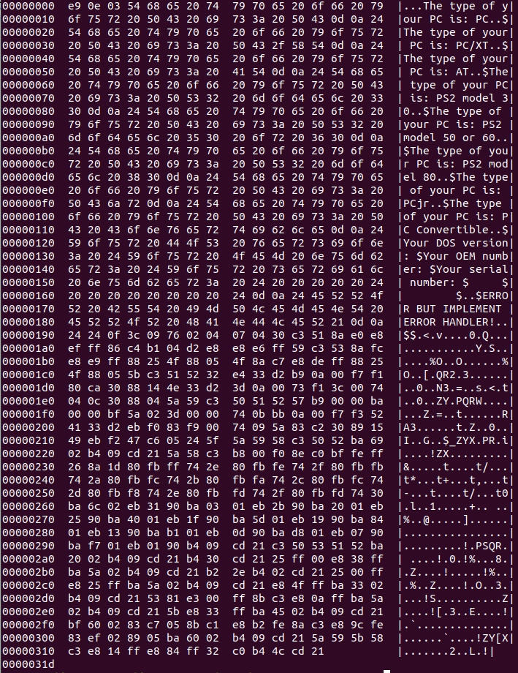
Рис. 4. Шестнадцатеричное представление модуля .COM
Шестнадцатеричное представление «плохого» модуля .EXE:
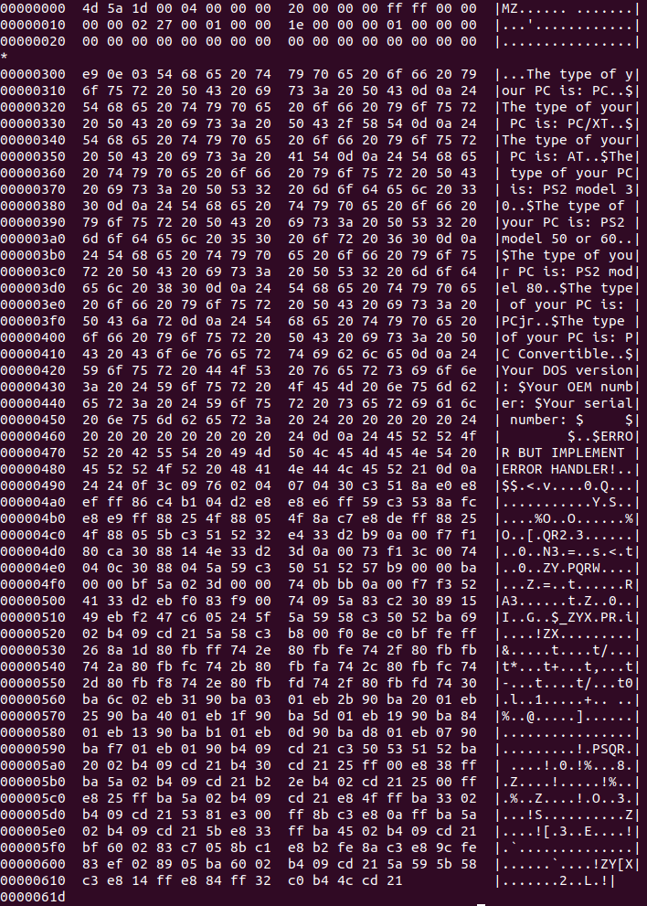
Рис. 5. Шестнадцатеричное представление «плохого» модуля .EXE
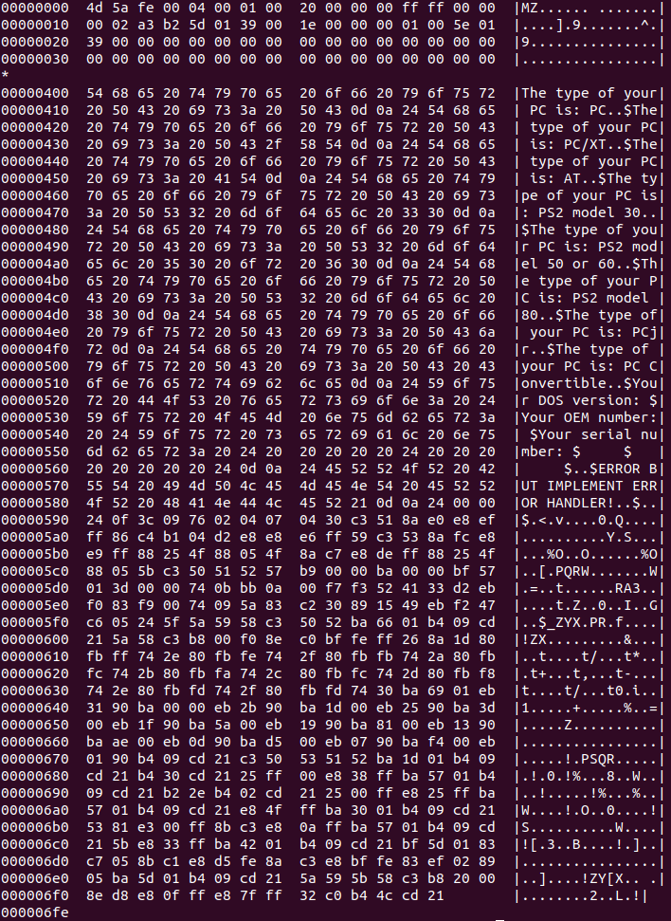
Рис. 6. Шестнадцатеричное представление «плохого» модуля .EXE
Отличия .COM от «плохого» .EXE в том, что в .COM программа идет сразу, без всяких заголовков. В «плохом» .EXE есть заголовок, но он неправильный, потому что он создавался по .COM-программе.
Но в «хорошем» .EXE заголовок уже корректный, да и сам .EXE файл стал немного больше в размерах.
Отличия форматов файлов COM и EXE модулей
1. Какова структура файла COM? С какого адреса располагается код?
В COM вся программа идет сразу же, без заголовков и чего угодно лишнего. Код располагается по адресу 100h от начала отведенного под программу сегмента.
2. Какова структура файла «плохого» EXE? С какого адреса располагается код? Что располагается с адреса 0?
«Плохой» EXE содержит EXE-маркер (байты MZ), заголовок и таблицу настроек. В заголовке содержится различная служебная информация для загрузчика, например, длина файла в блоках, длина заголовка, значение SP при входе в программу, значение IP, контрольная сумма и т.д. В таблице настроек сожержатся записи в формате сегмент: смещение. К смещениям в загрузочном модуле, на которые указывают значения в таблице, после загрузки программы в память будет прибавлен сегментный адрес. Код и данные располагаются в одном сегменте. Код располагается с 300h байта (т. к. размер PSP — 100h, размер заголовка+таблицы настроек — 100h, смещение - 100h). С адреса 2 располагаются заголовок и таблица настроек после него.
3. Какова структура «хорошего» EXE? Чем он отличается от файла «плохого» EXE?
В «хорошем» EXE код, данные и стек разделены на сегменты, а также EXE может иметь любой размер. С адреса 2 в «хорошем» EXE располагается заголовок, а после него идет таблица настроек. Код начинается с 400h, т. к. размер PSP — 100h, размер заголовка+таблицы — 100h, размер стека — 200h.

Шаг 5.
Загрузка COM модуля в основную память
1. Какой формат загрузки модуля COM? С какого адреса располагается код?
Первым делом ОС ищет подходящее по размеру место в оперативной памяти для COM модуля. Далее она помещает в это место PSP, а по смещению в 100h помещает считанный с диска модуль.
2. Что располагается с адреса 0?
С адреса 0 располагается PSP размером в 100h байт.
3. Какие значения имеют сегментные регистры? На какие области памяти они указывают?
CS, ES, DS и SS указывают на PSP (48DD), а SP указывает на конец сегмента (FFFE).
4. Как определяется стек? Какую область он занимает? Какие адреса?
Стек определяется автоматически при ассемблировании и линковке. Стек, теоретически, занимает всю область сегмента, но если он начнет пересекаться с кодом, то последствия неопределены.
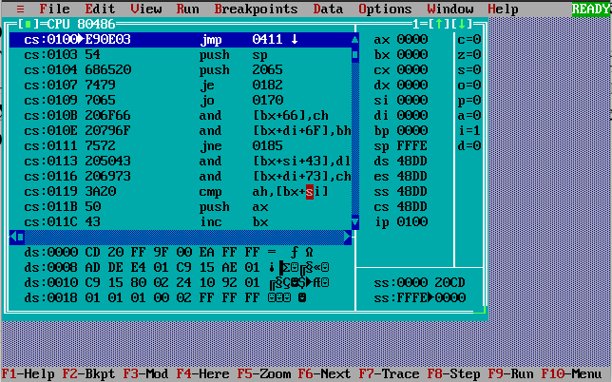
Рис. 7. Интерфейс TD.EXE (.COM)

Шаг 6.
Загрузка «хорошего» EXE модуля в основную память
1. Как загружается «хороший» EXE? Какие значения имеют сегментные регистры?
Подготовка загрузки аналогична .COM. EXE загружается по смещению 100h от PSP. В процессе загрузки считывается информация EXE-заголовка и выполняется перемещение адресов сегментов. CS указывает на начало сегмента команд (4926h). В IP загружается смещение точки входа в программу.
2. На что указывают регистры DS и ES?
На начало сегмента PSP (48DDh).
3. Как определяется стек?
Стек определяется на основе директивы .stack и SP указывает на конец сегмента стека.
4. Как определяется точка входа?
Точка входа определяется с помощью директивы END.
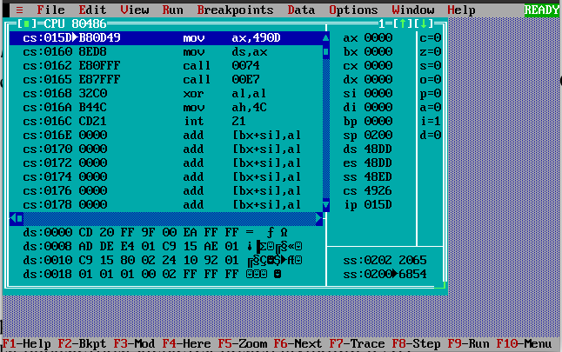
Рис. 8. Интерфейс TD.EXE (.EXE)
Заключение
В процессе выполнения лабораторной работы были изучены структурные отличия .COM и .EXE модулей и получены навыки работы с отладчиком TD.EXE.
Приложение А.
TESTPC SEGMENT
ASSUME CS:TESTPC, DS:TESTPC, ES:NOTHING, SS:NOTHING
org 100h

start: jmp begin

PCTYPE db 'The type of your PC is: PC', 0dh, 0ah, '$'
PCXTTYPE db 'The type of your PC is: PC/XT', 0dh, 0ah, '$'
ATTYPE db 'The type of your PC is: AT', 0dh, 0ah, '$'
PS230TYPE db 'The type of your PC is: PS2 model 30', 0dh, 0ah, '$'
PS25060TYPE db 'The type of your PC is: PS2 model 50 or 60', 0dh, 0ah, '$'
PS280TYPE db 'The type of your PC is: PS2 model 80', 0dh, 0ah, '$'
PCJRTYPE db 'The type of your PC is: PCjr', 0dh, 0ah, '$'
PCCTYPE db 'The type of your PC is: PC Convertible', 0dh, 0ah, '$'
DOS_VERSION_GREETINGS db 'Your DOS version: $'
DOS_OEM_GREETINGS db 'Your OEM number: $'
DOS_SERIAL_GREETINGS db 'Your serial number: $'
DEC_NUMBER db ' $'
SERIAL_NUMBER db ' $'
NEWLINE db 0dh, 0ah, '$'
ERROR_REIMPLEMENT db 'ERROR BUT IMPLEMENT ERROR HANDLER!', 0dh, 0ah, '$'

TETR_TO_HEX proc near
and al, 0fh
cmp al, 09
jbe next
add al, 07

next:
add al, 30h
ret

TETR_TO_HEX endp

BYTE_TO_HEX proc near
push cx
mov ah, al
call TETR_TO_HEX
xchg al, ah
mov cl, 4
shr al, cl
call TETR_TO_HEX
pop cx
ret
BYTE_TO_HEX endp

WRD_TO_HEX proc near
push bx
mov bh, ah
call BYTE_TO_HEX
mov [di], ah
dec di
mov [di], al
dec di
mov al, bh
call BYTE_TO_HEX
mov [di], ah
dec di
mov [di], al
pop bx
ret
WRD_TO_HEX endp

BYTE_TO_DEC proc near

push cx
push dx
xor ah, ah
xor dx, dx
mov cx, 10

loop_bd:
div cx
or dl, 30h
mov [si], dl
dec si
xor dx, dx
cmp ax, 10
jae loop_bd
cmp al, 00h
je end_l
or al, 30h
mov [si], al

end_l:
pop dx
pop cx
ret

BYTE_TO_DEC endp

; Пишет al в DEC_NUMBER
BYTE_TO_WRD proc near

push ax
push cx
push dx
push di

mov cx, 0
mov dx, 0
mov di, offset DEC_NUMBER
loop_label:
cmp ax, 0
je write_to_str

mov bx, 10
div bx

push dx

inc cx
xor dx,dx
jmp loop_label

write_to_str:
cmp cx, 0
je byte_to_wrd_exit

pop dx
add dx, 48

mov [di], dx

dec cx

jmp write_to_str

byte_to_wrd_exit:
inc di
mov byte ptr [di], '$' ; закрываем строчку
pop di
pop dx
pop cx
pop ax
ret

BYTE_TO_WRD endp

PRINT_NEWLINE proc near

push ax
push dx

mov dx, offset NEWLINE
mov ah, 9h
int 21h

pop dx
pop ax

ret

PRINT_NEWLINE endp

PRINT_PC_TYPE proc near

mov ax, 0f000h
mov es, ax
mov di, 0fffeh
mov bl, es:[di]

; PC - 0xff
cmp bl, 0ffh
je pc_write_dx

; PC/XT - 0xfe, 0xfb
cmp bl, 00feh
je pcxt_write_dx
cmp bl, 00fbh
je pcxt_write_dx

; AT - 0xfc
cmp bl, 0fch
je at_write_dx

; PS2 model 30
cmp bl, 0fah
je ps230_write_dx

; PS2 model 50 or 60
cmp bl, 0fch
je ps25060_write_dx

; PS2 model 80
cmp bl, 0f8h
je ps280_write_dx

; PCjr
cmp bl, 0fdh
je pcjr_write_dx

; PC Convertible
cmp bl, 0fdh
je pcc_write_dx

; al to hex string, string ptr in dx
mov dx, offset ERROR_REIMPLEMENT
jmp print_type

pc_write_dx:
mov dx, offset PCTYPE
jmp print_type

pcxt_write_dx:
mov dx, offset PCXTTYPE
jmp print_type

at_write_dx:
mov dx, offset ATTYPE
jmp print_type

ps230_write_dx:
mov dx, offset PS230TYPE
jmp print_type

ps25060_write_dx:
mov dx, offset PS25060TYPE
jmp print_type

ps280_write_dx:
mov dx, offset PS280TYPE
jmp print_type

pcjr_write_dx:
mov dx, offset PCJRTYPE
jmp print_type

pcc_write_dx:
mov dx, offset PCCTYPE
; тут можно было бы и без jmp print_type, но это чревато ошибками при
; добавлении новых типов компуктеров
jmp print_type

print_type:
; string ptr в dx
mov ah, 9
int 21h

print_pc_type_exit:
ret

PRINT_PC_TYPE endp

PRINT_DOS_VERSION proc near

push ax
push bx
push cx
push dx

; DOS VERSION
mov dx, offset DOS_VERSION_GREETINGS
mov ah, 9h
int 21h

mov ah, 30h
int 21h
; оставляем только al
and ax, 0ffh
call BYTE_TO_WRD

mov dx, offset DEC_NUMBER
mov ah, 9h
int 21h

; print "."
mov dl, '.'
mov ah, 02h
int 21h

; оставляем только ah
and ax, 0ff00h
call BYTE_TO_WRD

mov dx, offset DEC_NUMBER
mov ah, 9h
int 21h

call PRINT_NEWLINE

; OEM
mov dx, offset DOS_OEM_GREETINGS
mov ah, 9h
int 21h

push bx ; сохраняем bx, потому что в bl тоже есть нужная информация
and bx, 0ff00h ; оставляем только bh
mov ax, bx ; заносим в ax для процедуры BYTE_TO_WRD
call BYTE_TO_WRD

; и печатаем
mov dx, offset DEC_NUMBER
mov ah, 9h
int 21h
pop bx ; восстанавливаемся

call PRINT_NEWLINE

; SERIAL
mov dx, offset DOS_SERIAL_GREETINGS
mov ah, 9h
int 21h

; cx в SERIAL_NUMBER
mov di, offset SERIAL_NUMBER
add di, 5 ; ????????????????????????????
mov ax, cx
call WRD_TO_HEX

; в al и ah коды символов цифр числа из bl
mov al, bl
call BYTE_TO_HEX
sub di, 2
mov [di], ax

; выводим номер
mov dx, offset SERIAL_NUMBER
mov ah, 9h
int 21h

print_dos_version_exit:
pop dx
pop cx
pop bx
pop ax

ret

PRINT_DOS_VERSION endp

begin:
; 1. Вывести на экран тип компуктера. Если тип не совпадает ни
; с одним из известных, то переводим двоичный код в 16-чную строку
; 2. Определить версию DOS и вывести ее в формате xx.yy, xx - основная версия, yy - номер модификации.
; Вывод осуществить в 16-чной системе
call PRINT_PC_TYPE
call PRINT_DOS_VERSION

; выход в DOS
xor al, al
mov ah, 4ch
int 21h

TESTPC ENDS
END start
Приложение Б.
AStack SEGMENT STACK
dw 256 DUP(?) ; 1 килобайт
AStack ENDS

DATA SEGMENT

PCTYPE db 'The type of your PC is: PC', 0dh, 0ah, '$'
PCXTTYPE db 'The type of your PC is: PC/XT', 0dh, 0ah, '$'
ATTYPE db 'The type of your PC is: AT', 0dh, 0ah, '$'
PS230TYPE db 'The type of your PC is: PS2 model 30', 0dh, 0ah, '$'
PS25060TYPE db 'The type of your PC is: PS2 model 50 or 60', 0dh, 0ah, '$'
PS280TYPE db 'The type of your PC is: PS2 model 80', 0dh, 0ah, '$'
PCJRTYPE db 'The type of your PC is: PCjr', 0dh, 0ah, '$'
PCCTYPE db 'The type of your PC is: PC Convertible', 0dh, 0ah, '$'
DOS_VERSION_GREETINGS db 'Your DOS version: $'
DOS_OEM_GREETINGS db 'Your OEM number: $'
DOS_SERIAL_GREETINGS db 'Your serial number: $'
DEC_NUMBER db ' $'
SERIAL_NUMBER db ' $'
NEWLINE db 0dh, 0ah, '$'
ERROR_REIMPLEMENT db 'ERROR BUT IMPLEMENT ERROR HANDLER!', 0dh, 0ah, '$'

DATA ENDS

CODE SEGMENT
ASSUME cs:CODE, ds:DATA, ss:AStack

TETR_TO_HEX proc near
and al, 0fh
cmp al, 09
jbe next
add al, 07

next:
add al, 30h
ret

TETR_TO_HEX endp

BYTE_TO_HEX proc near
push cx
mov ah, al
call TETR_TO_HEX
xchg al, ah
mov cl, 4
shr al, cl
call TETR_TO_HEX
pop cx
ret
BYTE_TO_HEX endp

WRD_TO_HEX proc near
push bx
mov bh, ah
call BYTE_TO_HEX
mov [di], ah
dec di
mov [di], al
dec di
mov al, bh
call BYTE_TO_HEX
mov [di], ah
dec di
mov [di], al
pop bx
ret
WRD_TO_HEX endp

; Пишет al в DEC_NUMBER
BYTE_TO_WRD proc near

push ax
push cx
push dx
push di

mov cx, 0
mov dx, 0
mov di, offset DEC_NUMBER
loop_label:
cmp ax, 0
je write_to_str

mov bx, 10
div bx

push dx

inc cx
xor dx,dx
jmp loop_label

write_to_str:
cmp cx, 0
je byte_to_wrd_exit

pop dx
add dx, 48

mov [di], dx

dec cx

jmp write_to_str

byte_to_wrd_exit:
inc di
mov byte ptr [di], '$' ; закрываем строчку
pop di
pop dx
pop cx
pop ax
ret

BYTE_TO_WRD endp

PRINT_NEWLINE proc near

push ax
push dx

mov dx, offset NEWLINE
mov ah, 9h
int 21h

pop dx
pop ax

ret

PRINT_NEWLINE endp

PRINT_PC_TYPE proc near

mov ax, 0f000h
mov es, ax
mov di, 0fffeh
mov bl, es:[di]

; PC - 0xff
cmp bl, 0ffh
je pc_write_dx

; PC/XT - 0xfe, 0xfb
cmp bl, 00feh
je pcxt_write_dx
cmp bl, 00fbh
je pcxt_write_dx

; AT - 0xfc
cmp bl, 0fch
je at_write_dx

; PS2 model 30
cmp bl, 0fah
je ps230_write_dx

; PS2 model 50 or 60
cmp bl, 0fch
je ps25060_write_dx

; PS2 model 80
cmp bl, 0f8h
je ps280_write_dx

; PCjr
cmp bl, 0fdh
je pcjr_write_dx

; PC Convertible
cmp bl, 0fdh
je pcc_write_dx

; al to hex string, string ptr in dx
mov dx, offset ERROR_REIMPLEMENT
jmp print_type

pc_write_dx:
mov dx, offset PCTYPE
jmp print_type

pcxt_write_dx:
mov dx, offset PCXTTYPE
jmp print_type

at_write_dx:
mov dx, offset ATTYPE
jmp print_type

ps230_write_dx:
mov dx, offset PS230TYPE
jmp print_type

ps25060_write_dx:
mov dx, offset PS25060TYPE
jmp print_type

ps280_write_dx:
mov dx, offset PS280TYPE
jmp print_type

pcjr_write_dx:
mov dx, offset PCJRTYPE
jmp print_type

pcc_write_dx:
mov dx, offset PCCTYPE
; тут можно было бы и без jmp print_type, но это чревато ошибками при
; добавлении новых типов компуктеров
jmp print_type

print_type:
; string ptr в dx
mov ah, 9
int 21h

print_pc_type_exit:
ret

PRINT_PC_TYPE endp

PRINT_DOS_VERSION proc near

push ax
push bx
push cx
push dx

; DOS VERSION
mov dx, offset DOS_VERSION_GREETINGS
mov ah, 9h
int 21h

mov ah, 30h
int 21h
; оставляем только al
and ax, 0ffh
call BYTE_TO_WRD

mov dx, offset DEC_NUMBER
mov ah, 9h
int 21h

; print "."
mov dl, '.'
mov ah, 02h
int 21h

; оставляем только ah
and ax, 0ff00h
call BYTE_TO_WRD

mov dx, offset DEC_NUMBER
mov ah, 9h
int 21h

call PRINT_NEWLINE

; OEM
mov dx, offset DOS_OEM_GREETINGS
mov ah, 9h
int 21h

push bx ; сохраняем bx, потому что в bl тоже есть нужная информация
and bx, 0ff00h ; оставляем только bh
mov ax, bx ; заносим в ax для процедуры BYTE_TO_WRD
call BYTE_TO_WRD

; и печатаем
mov dx, offset DEC_NUMBER
mov ah, 9h
int 21h
pop bx ; восстанавливаемся

call PRINT_NEWLINE

; SERIAL
mov dx, offset DOS_SERIAL_GREETINGS
mov ah, 9h
int 21h

; cx в SERIAL_NUMBER
mov di, offset SERIAL_NUMBER
add di, 5 ; ????????????????????????????
mov ax, cx
call WRD_TO_HEX

; в al и ah коды символов цифр числа из bl
mov al, bl
call BYTE_TO_HEX
sub di, 2
mov [di], ax

; выводим номер
mov dx, offset SERIAL_NUMBER
mov ah, 9h
int 21h

print_dos_version_exit:
pop dx
pop cx
pop bx
pop ax

ret

PRINT_DOS_VERSION endp

Main proc far
mov ax, DATA
mov ds, ax

call PRINT_PC_TYPE
call PRINT_DOS_VERSION

; выход в DOS
xor al, al
mov ah, 4ch
int 21h
Main endp

CODE ENDS
END Main

